10天上币安 松鼠“PNUT”点燃加密市场

来源：PUNT官网、推特、Business 2 Community

2024年11月11日，币安宣布于 18:00 上线 Peanut the Squirrel (PNUT)并开放 USDT 现货交易对。消息一经传出，PNUT 短时触及 0.28 USDT，，1小时内涨幅 141.15%，10分钟涨逾3倍。市值从1亿美元升至3.62亿美元。

根据Dex Screener 数据显示：早在11月2日开始，PNUT价格开始暴涨，最高较上线时翻了超 6600 倍，其市值也在 11月3日突破 1.1 亿美元。截止11日20点，PNUT市值已达到4.51亿美元。

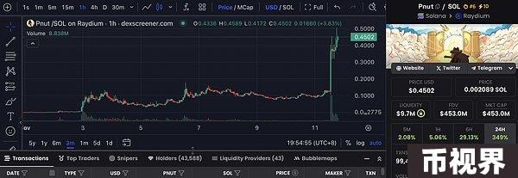

## 什么是PNUT？

PUNT是在 Solana 区块链上推出的 memecoin，诞生于一个意想不到的、令人心碎的现实世界事件，该事件在社交媒体上引起了共鸣。PNUT 试图将爱和倡导的倾泻引导到保护小动物的运动中。这枚硬币代表了加密货币世界中同情、纪念和变革的使命，从而将社区精神与有影响力的事业结合起来。

## 网红松鼠 Peanut 悲剧

PNUT 是一款以松鼠 Peanuts 为灵感的迷因币。Peanut 是一只生活在美国的网红松鼠，其主人 Mark 经常在 Instagram 上分享它的日常生活。Mark 不仅利用这些视频吸引粉丝，还以 Peanut 名义创办了动物救助机构，为需要救助的动物筹款。

10 月 30 日，纽约州环境保护局（DEC）接到匿名举报后，将 Peanut 带走并拘留。Mark 发起请愿活动呼吁释放这只与他共度 7 年的松鼠，引发大量支持者的关注。

然而，11 月 2 日，Peanut 被安乐死的消息传出，引发了网络上的强烈愤怒。社群谴责 DEC 的暴力执法，并将事件与 2020 年的“黑人的命也是命”运动相提并论，提出了“鼠命也珍贵”的口号。DEC 局长因其强硬态度被嘲讽为“Karen”，而民主党政府也因此成为舆论焦点。

马斯克也加入这场悼念活动，接连发布多条推文声援 Peanut。



事件背后，PNUT 代币逐渐成为抗议象征，支持者们通过购买 PNUT 表达对动物权益的支持，同时抗议政府的处置不当。

## PNUT 的社会含义与投资价值

PNUT 的诞生反映了公众对动物权益的重视及对政府执法不满，并引发了“鼠命也珍贵”社会运动。通过 PNUT，支持者不仅表达对 Peanut 的哀悼，也将此视为抗议政府的一种方式。PNUT 的迅速走红，显示出加密货币与社会话题的深度交融。不仅仅是投资产品，更是一种社会情绪的反映。PNUT 支持者借此表达对动物生命的关怀和对政府不公的批评。

随着迷因币的多样化，未来或将出现更多类似的加密货币，结合社会话题和政治情感，持续引领投资者和社会大众共同参与。这类迷因币可能会持续发展成为社会运动和政治立场的载体。它们不仅具备市场潜力，还能有效反映社会意见，成为公众表达诉求的新方式。